МИНОБРНАУКИ РОССИИ

Федеральное государственное бюджетное образовательное учреждение высшего образования

НИЖЕГОРОДСКИЙ ГОСУДАРСТВЕННЫЙ ТЕХНИЧЕСКИЙ

УНИВЕРСИТЕТ им. Р.Е.АЛЕКСЕЕВА

Институт радиоэлектроники и информационных технологий

Кафедра информатики и систем управления

Лабораторная работа №5.

"Знакомство с системой контроля версий git"

ОТЧЕТ

по лабораторной работе

по дисциплине

основы информатики

РУКОВОДИТЕЛЬ:

________________ Степаненко М.А

(подпись)

СТУДЕНТ:

________________ Маницина А.С

(подпись)

22-ПМ-2

Работа защищена «___» ____________

 Нижний Новгород 22

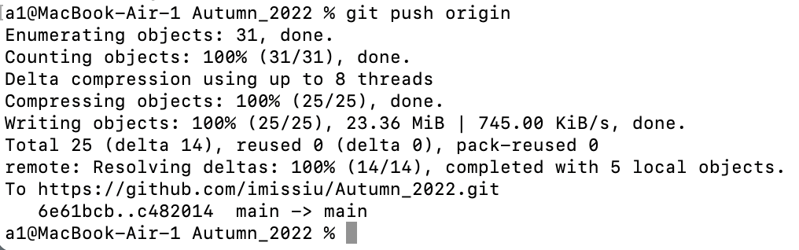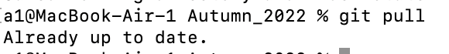**Ход работы:**

1. копируем исходный репозиторий, создаём собственный репозиторий: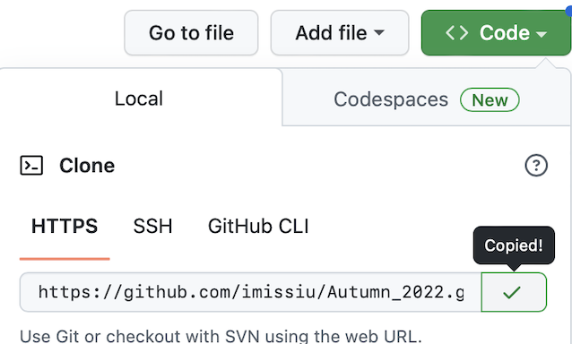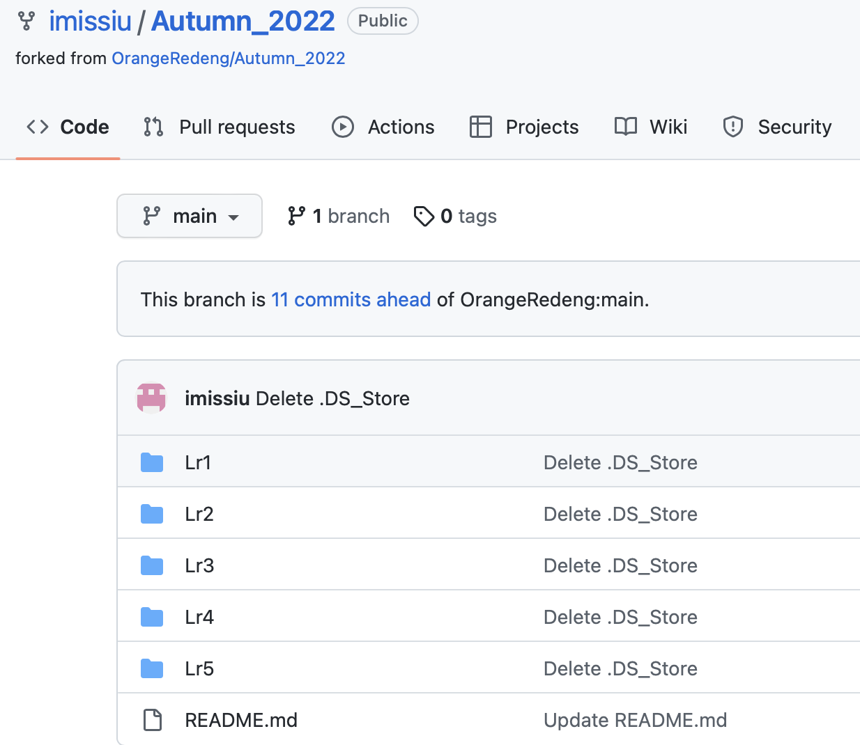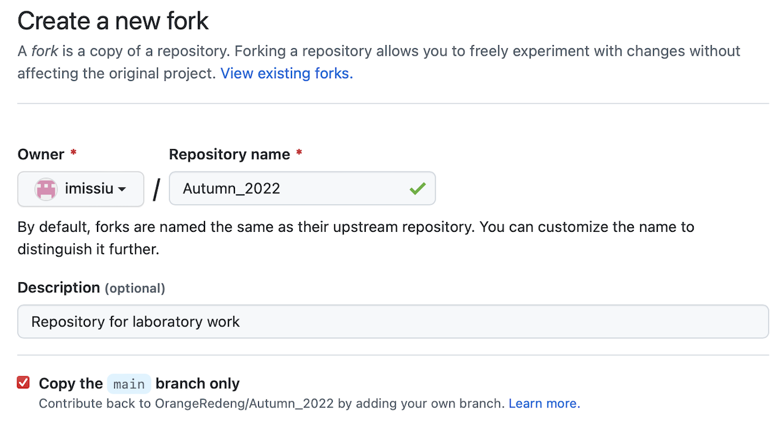
2. создаём локальную копию главного репозитория: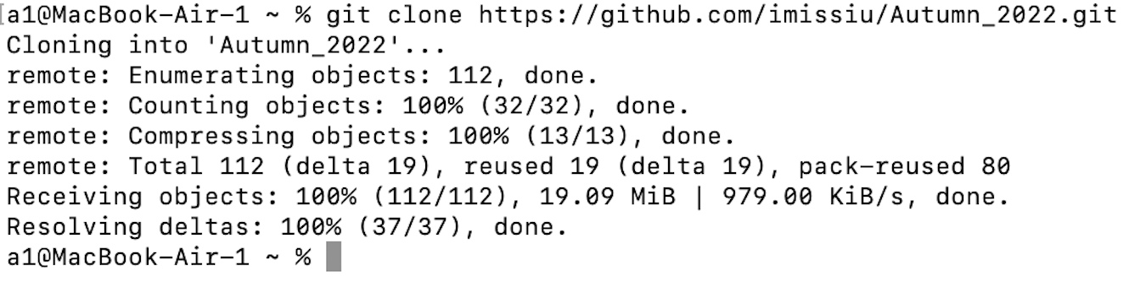

3) создаём в папках Lr1-Lr5 папку, названную своим именем, и перекидываем свои лабораторные работы: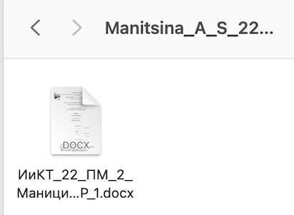

4) отследим данные папки для их появления в каталоге репозитория: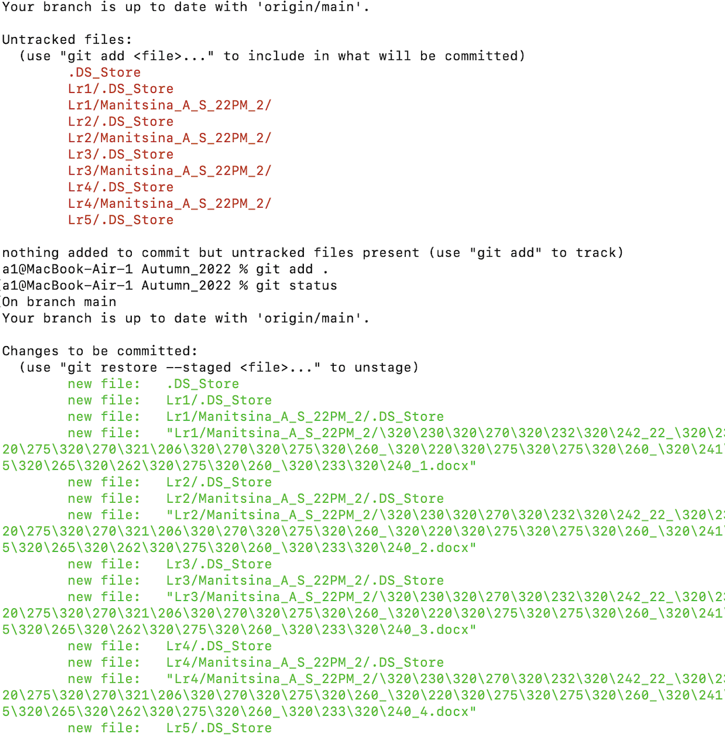

5) отправим изменения в главный репозиторий и получим изменения из главного репозитория: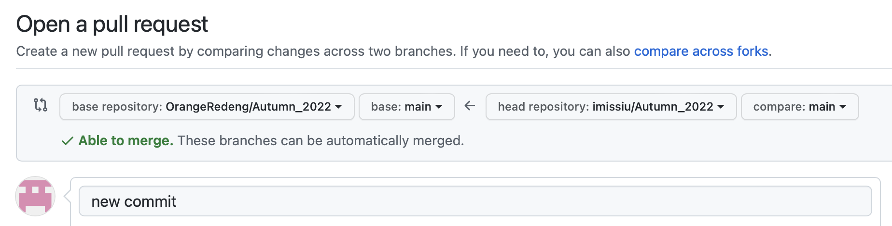

6) создаём Pull Request:

**Вывод:** познакомились с системой контроля версий git.